**Государство Синдессия (времена эпохи магов)**

*Концепция существования: «Нам подвластны силы мироздания, и все королевства склоняются перед этой властью»*

Государство разделяется на 5 регионов. Каждый с одним архимагом во главе.

# Классификация:

У всех магов начиная со среднего, имеется нашивка на левой стороне груди, с символом, определяющим принадлежность к региону Синдесии.

У ***адептов*** магическая повязка на правом плече, по которой можно определить его принадлежность к обучению магии.

У ***магов*** одежда грязно-серого цвета, с оттенком цвета, присущем обучаемой школе магии.

***Мастер магии*** носит зачарованную одержу с более насыщенными цветами относящие его к той или иной школе магии.

***Высший маг*** обязан носить плащ/накидку, цвет которой определяет его принадлежность к той или иной школе магии. Также на плаще/накидке имеется символ региона Синдессии.

# Описание магов города.

## Адепты

Ученики. Одежда произвольна, из гардероба обычных жителей (разные сословия).

## Маг (средний уровень владения магией)

Все маги обязаны носить одинаковую форму. Одежда изготовлена из недорогой ткани, просторная, длинная до пола и длинными рукавами. Тёмные тона, матовые цвета (синий, бордовый, серый, коричневый). Отсутствуют украшения. Магические приспособления отсутствуют.

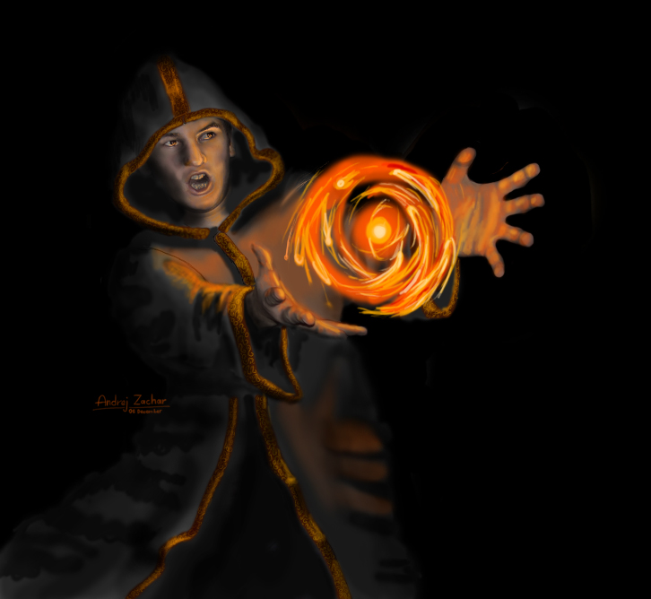

## Мастер магии

Одежда из более дорогих тканей. Присутствует более выраженное разделение по классам магии, в виде более яркой цветовой гаммы, общего покроя (длины до пола и рукавов), мелких деталей одеяния (узоры, оборка) и аксессуаров.

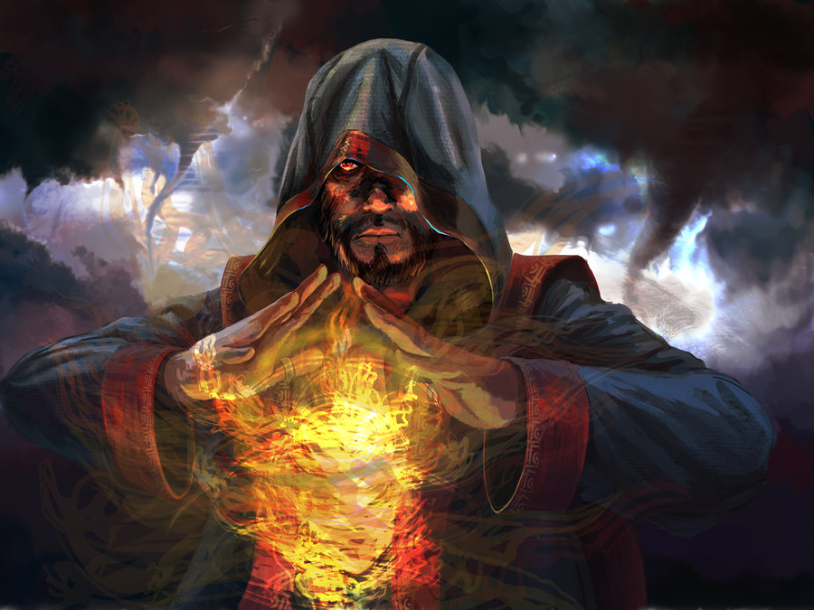

## Высший маг

Одежда более индивидуальна, вплоть до уникальных образцов, однако каждый высший маг имеет форму, присущую высшим магам: накидку/плащ, в котором присутствует цветовая градация по классам. Одежда главным образом состоит из дорогих материалов и с богатым орнаментом. В большинстве своём в одежде преобладают облегающие, открытые, не мешающие движению формы (штаны, платья, юбки, накидки). Цвета в основном яркие, но не многоцветные, 2-3 главных цвета.

Аксессуары:

1. Ожерелья
2. Амулеты
3. Кольца
4. Браслеты
5. Пояс
6. Ремень
7. Пряжка
8. Диадема
9. Наплечники
10. Книга
11. Свитки
12. Руны
13. Фибула

Среди аксессуаров также встречаются самые разнообразные формы, материалы, цвета. Различные кольца, амулеты, браслеты, цепочки, узоры, орнамент и пр.

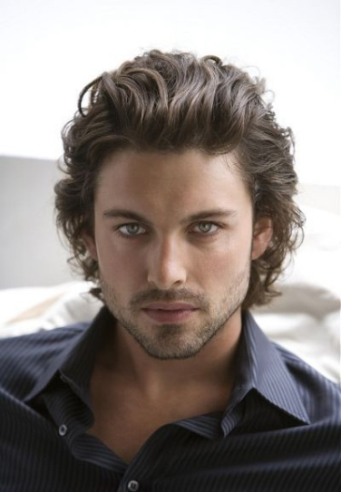

### Пример высшего мага 1

Имя: Аид. Мужчина. 35 лет. Рост 183 см, среднего телосложения, ширина талии - 90 см. Руки с длинными тонкими пальцами. Волосы средней длины, волнистые, серого цвета, зачёсаны назад. Бледная кожа Темперамент - Сангвинник. Характер вспыльчивый, шутливый.

Одежда:

Строгий (училка), открыто-деловой

Открыто-фамильярный

Подначивающий игрока

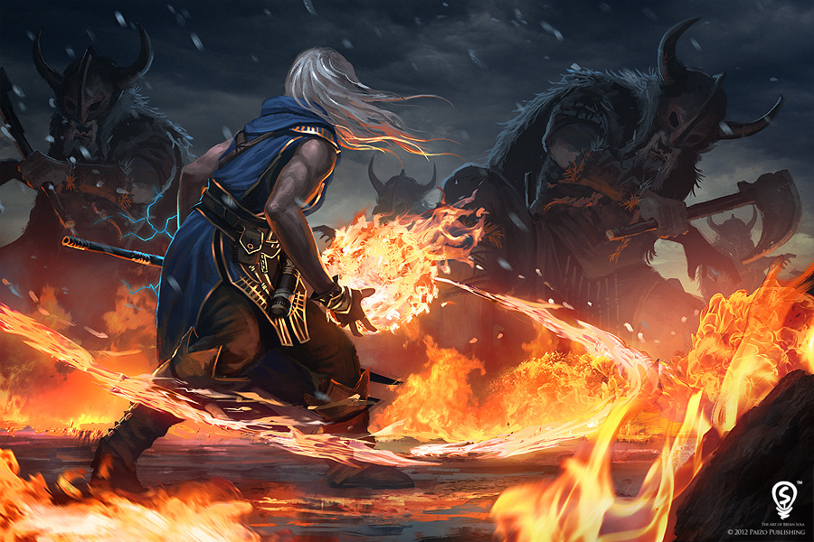

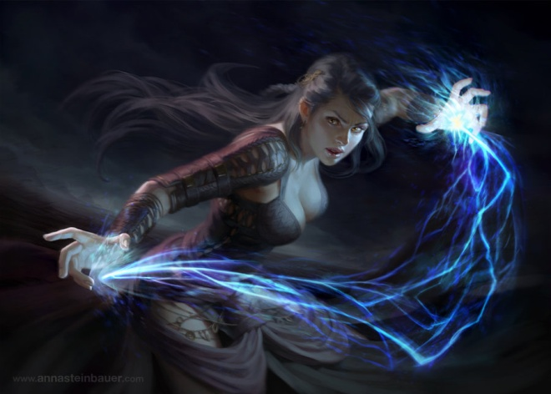

## Архимаги:

### Инквизитор (Используемая магия: Свет + Огонь)

Пол: мужской.

Внешность:

Возраст около 45 лет. Лицо суровое, мужицкое, с небольшой бородой и усами. Волосы длиной до плеч, седые. Хорошо тренирован, крепкое телосложение с хорошо заметными мускулами. Внешностью более схож с воином, нежели с магом. Знает, с какой стороны браться за меч.

Одежда:

В одежде отдаёт предпочтение коже. Из этого материала состоят его перчатки, ботинки, штаны. Возможно небольшой кожаный нагрудник. Плечи покрывает бордовая мантия. На тыловой стороне одной перчатки находится магический символ, светящийся в момент сотворения заклинаний. Почти не расстаётся со своим одноручным мечом, который использует как магический инструмент, но также отлично знает, как использовать его в прямом бою (что успешно и применяет). На шее, на цепочке висит усиляющее магическое украшение светящееся мягким слабым светом, но ярко загорающееся, когда он использует магию света.

Характер:

Упрям, пылок, воинственен, немногословен. Отношения с другими архимагами довольно натянуты. Особенно с Повелителем Теней, с которым у него сильная антипатия, едва не дотягивающая до открытой вражды.

Пример:

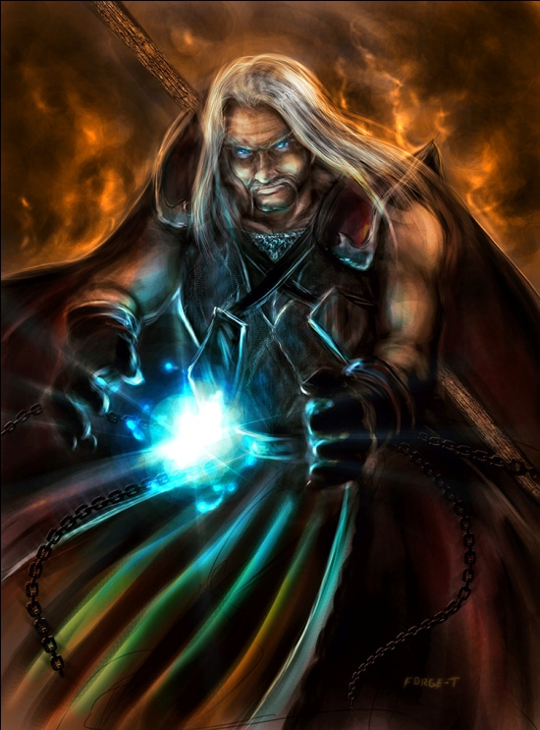

### Шторм (используемая магия: Воздух(молния) + вода(тучи)):

Пол: женский

Внешность: лет 50, но выглядит молодо(хорошо сохранилась), с небольшим количеством морщин. Средний рост, около 170см (примерно). Волосы длиной до лопаток, цвет волос черный с проседью (седеет). Стройная, худая

Одежда: Средневековое платье. Верхняя часть корсетного типа, нижня часть до пола. С капюшоном. В одежде преобладают холодные тона (синий, голубой, серебряный). В сапогах. На руках магические кожаные наручи.

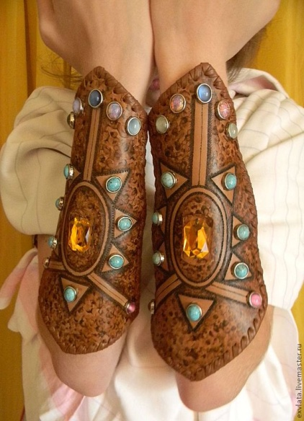

На указательном пальце правой руки магическое кольцо с камнем

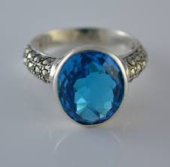

На шее небольшой магический кулон.

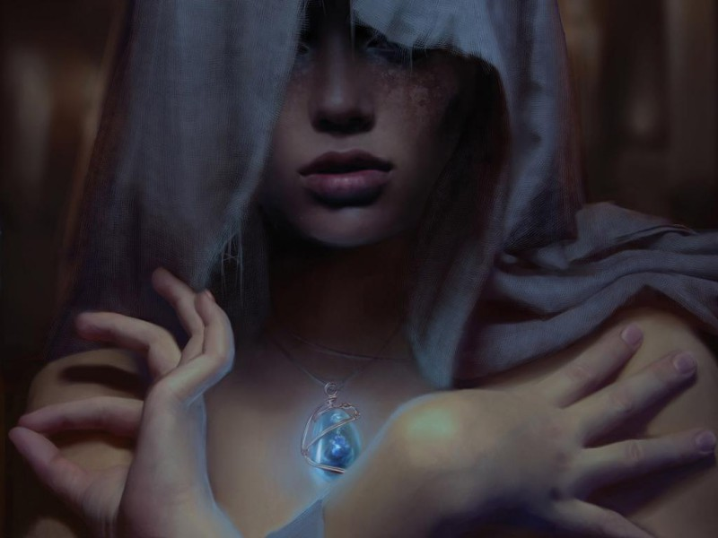

Светятся при использовании определенной магии.

Характер: Строгая, прямая, бескомпромиссная, настойчивая, целеустремленна. Отношение с другими строго официальное.

Примеры:

Внешность и одежда

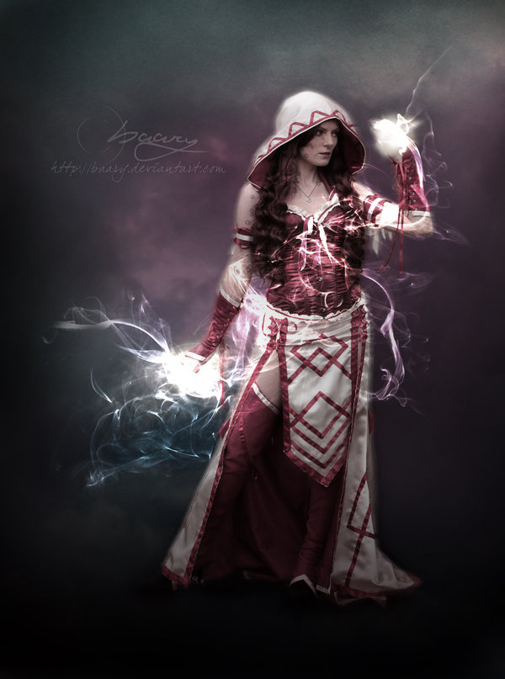

Цветовая Гамма (синий, голубой, серебряный)

### Элементалист (используемая магия: четыре стихии)

Пол: мужской.

Внешность:

Возраст около 60 лет. Внешностью старик, немного сгорбленный. Хорошо сложен, но без мускулов. Лицо с бородой и усами. Волосы длиной до плеч, седые. Обычного телосложения.

Одежда:

В одежде отдаёт предпочтение ткани. Из этого материала состоят его накидка, штаны.

Сапоги с высоким голенищем

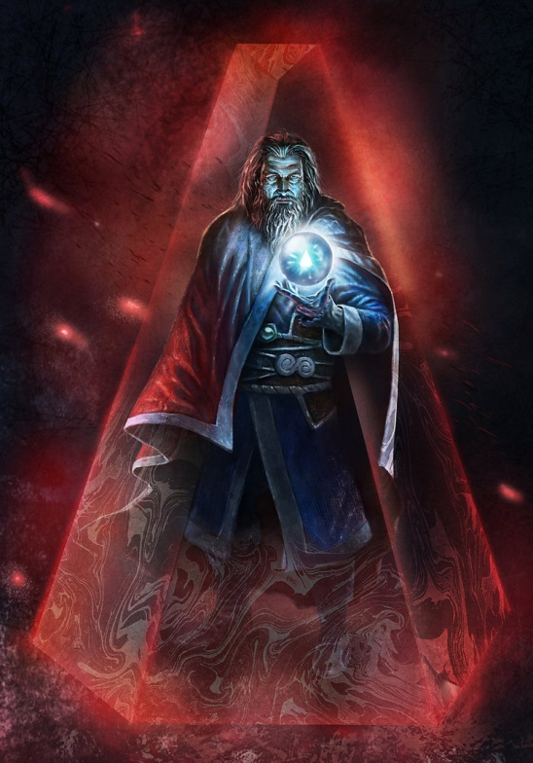

Имеется много аксессуаров на руках, голове. Ходит с посохом

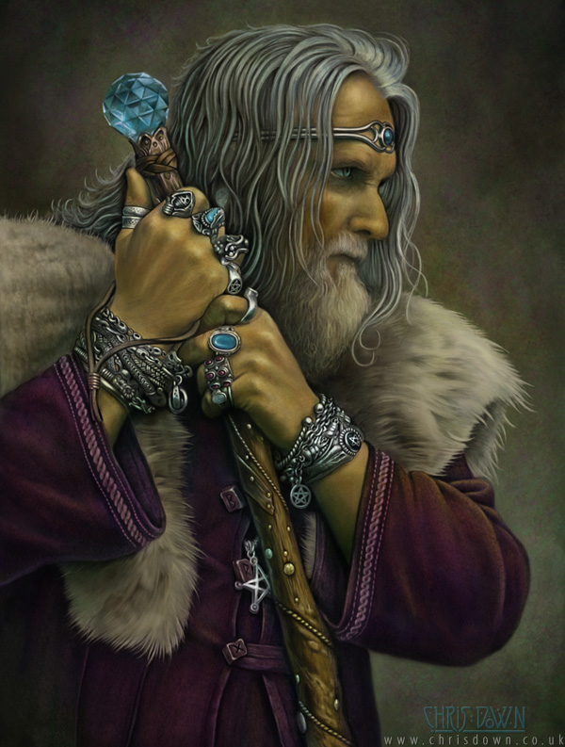

Характер:

Спокоен, с чувством юмора, добрый, отзывчивый на помощь. Отношения с другими архимагами довольно хорошие.

### Повелитель Теней (используемая магия: Тьма + Земля (некромантия))

Пол: мужской

Возраст: неопределён

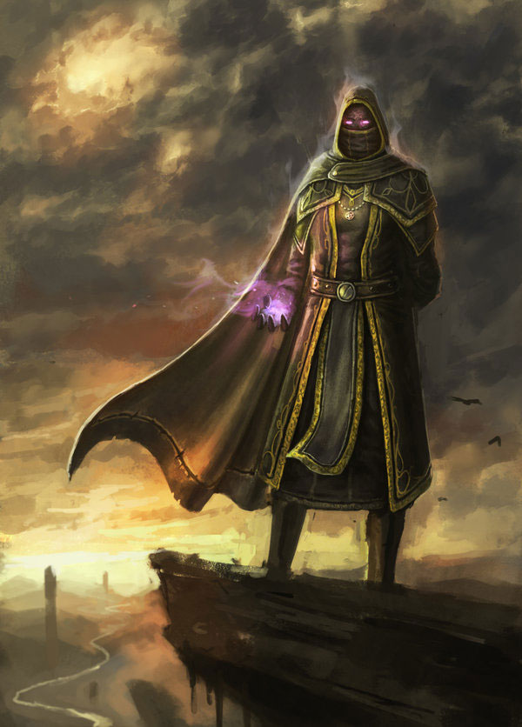Внешний вид: Из-за плотной одежды, скрывающей почти каждый сантиметр его тела у него неопределённая внешность, единственное, что о нём можно сказать это то что он мужчина и то, только по телосложению. Телосложение изящное; тонкие, длинные руки и ноги, узкие плечи и грудная клетка

Одежда: В одежде преобладают чёрные и тёмно-жёлтые тона. Одежда из плотной, тяжёлой ткани. Маг одет в кафтан длиной с длинными рукавами до запястий, с длиной подола до середины голени. Кафтан имеет глубокий капюшон. Под кафтаном, надето платье. Подпоясан простым, кожаным поясом, шириной в ладонь, с пряжкой из тускло-жёлтого металла. Поверх одежды одет старый плащ закрепленный на шее. Длинные кожаные перчатки. Сапоги с высоким голенищем. Нижнюю часть лица под капюшоном скрывает тканевая полоса-маска, таким образом, что между верхней границей маски и верхним краем капюшона, видны только глаза и часть лба. Кафтан, по краям имеет орнамент из рун, выполненные в ярко-жёлтом цвете.

Аксессуары: На поясе слева, прямо под левой рукой висит небольшая книга, с однотонной чёрной обложкой.

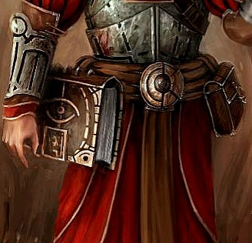

Характер: Скрытный, резкий, женоненавистник и пару раз сильно сорился со Штормом, отчего он вызывает у неё крайнее раздражение. Не любит быть в центре внимания.

### Повелитель Огня (используемая магия: Огонь)

Пол: Мужской.

Возраст: 30 лет.

Внешность: Среднее телосложение, высокий. Чёрные волосы, средней длины, определённая причёска отсутствует (как легли, так и будет). Лицо сильное с короткой, высокой бородой и усами. На лице большой шрам с лба до щеки через переносицу.

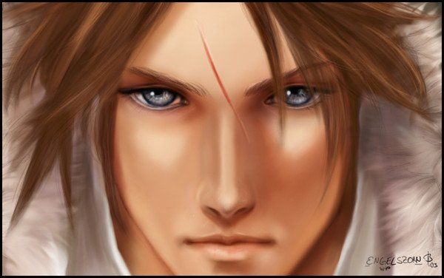

Одежда: В одежде преобладают тёмно-красный цвет с золотистыми узорами. Мантия с рукавами, расширяющимися к низу от локтя. Штаны свободного покроя. Без перчаток. Образец одежды хорошо отражен на примере:

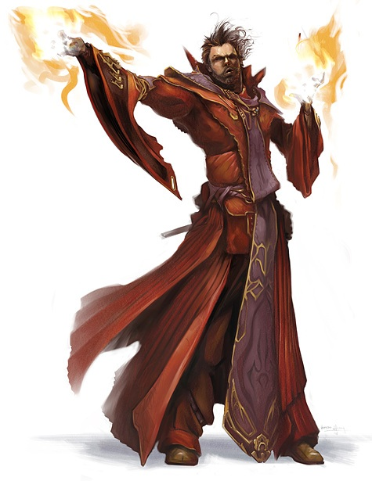

Аксессуары: На правой руке 2 магических кольца (указательный и средний пальцы), на левой одно кольцо (большой палец).

На указательном пальце правой руки золотое кольцо с красным камнем в центре.

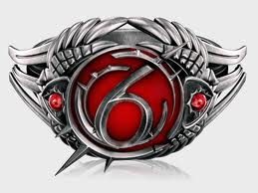

Характер: Гордый, властолюбивый.